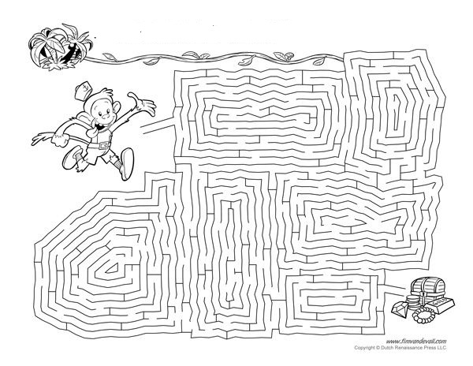

**MARCA EL CAMÍ FINS EL TRESOR**